本科综合教务系统教学任务相关操作说明
----教师
- 教师（BS端）(地址http://bksms.sdu.edu.cn)
1. 教学日历管理（若您是该教学任务（实验任务）的主讲老师，而该任务由您跟其他教师同时授课，请在教学日历中维护具体的上课教师，可以指定任意的教师）
（1）教务管理——>教学日历管理
如图十二所示，进入查看修改教学日历
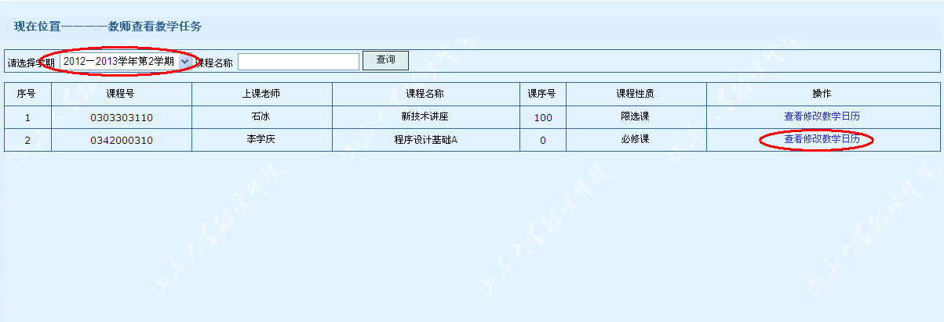
图十二（教学任务列表）
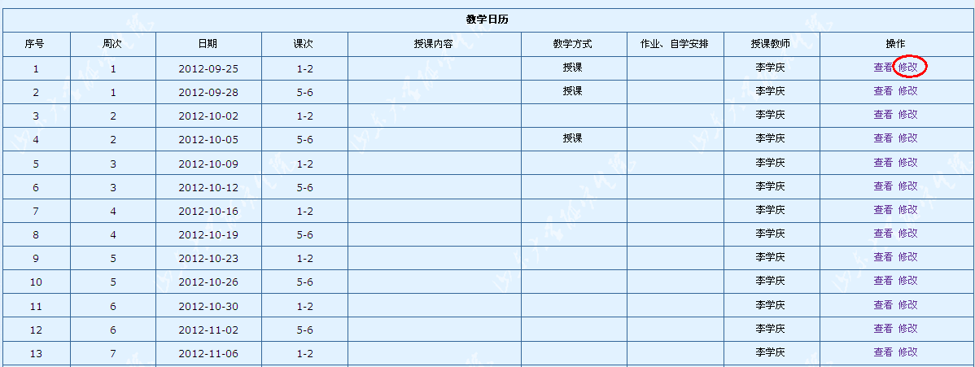
图十三（教学日历维护）
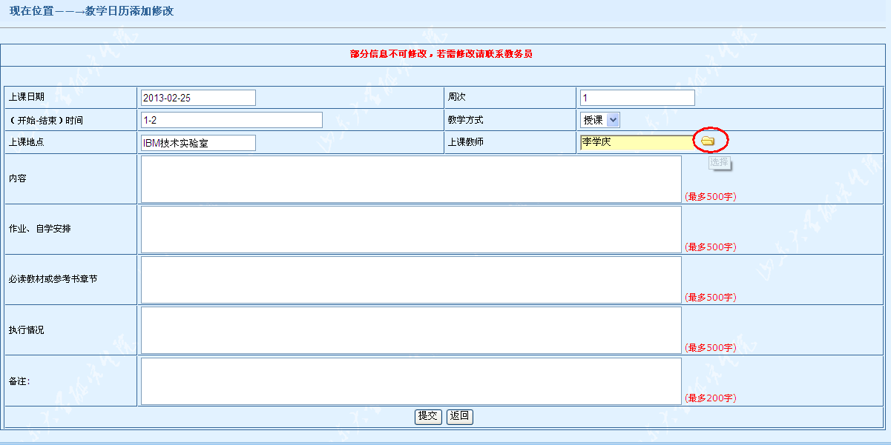
图十四（修改教师）

2. 教学工作量统计查看
信息服务——>教学工作量统计
